**质构仪**

**质构仪适用于肉制品、粮油食品、面制品、米制品、烘焙制品、休闲食品、果蔬制品、凝胶、宠物食品、食品包装材料、化妆品、药品、生物材料、烟草行业等物性分析与检测,质构仪又叫物性测试仪。**

**质构仪测试指标有：全质构测试（TPA）、硬度、脆性、粘性、嫩度、松弛、柔软性、断裂强度、胶粘性、回复性、弹性、拉伸强度、屈服应力、延展性、凝胶强度、凝冻强度等。**

**行业推荐：**

**食品类：凝胶、饼干、奶油、乳酪、糖果、面包、水果、蔬菜、黄油、肉类食品、薯条、麦片等。**

**工业材料类：包装材料、胶粘剂、沥青、橡胶、发泡剂、油脂、胶浆、涂料、石蜡等。  
个人护理品类：乳液、唇膏、睫毛膏、粉饼、眼影笔、面霜、肥皂等。  
药品类：胶囊、药品硬度、药膏、增稠辅料等。**

****产品特点：****

**1、采用芯片控制，高精度测力传感器，精度高。**

**2、采用高性能电机，滚珠丝杆传动，保证该仪器传动。**

**3、友好人机界面操作。全自动完成测试。操作方便，具有测试数据统计处理功能,**

**4、可适配各种探头.**

**5、限位：上、下限位可随意移动位置，电磁感应法限位原理，精准灵敏。**

**6、软件：专业测控软件，整个过程自动试验，无需手动运算；放入试样后，只需按下测试键，自动下压，软件自动判断试验完毕，**

**7、保护：配置电磁限位，急停按钮等多重保护。**

**8、传动：减速电机经同步轮驱动精密滚珠丝杠，传动准确，静音运行。**

**9、整机：加厚一体式工作台面，加厚上横梁，整机稳固，美观。**

****质构仪**电脑控制软件主要功能特点：**

**1、实时测量与显示试验力及峰值、位移、变形等各信号；实现Win2000、WinXP等模式平台下的实时采集与控制；高速采样，试验过程控制、横梁移动速度的改变、参数输入等操作可全部用键盘、鼠标完成，使用方便快捷；**

**2、实现负荷-变形，等多种试验曲线的实时屏幕显示；**

**3、试验数据以文本文件存贮，以方便用户查询，以及利用任何通用报表、字处理软件对试验数据进行再处理，同时方便联网传递数据；可以进行曲线叠加对比，便于对比分析；**

**4、可按用户要求格式打印试验报告。用户可以自己选择报告输出基本信息和试验结果及试验曲线的内容，满足各种需要；**

**5、可实现及时升级操作软件功能，增加试验项目。**

**6、可以实现一机多个传感器。**

****质构仪电脑**软件界面功能说明**

* 1. **试验界面**

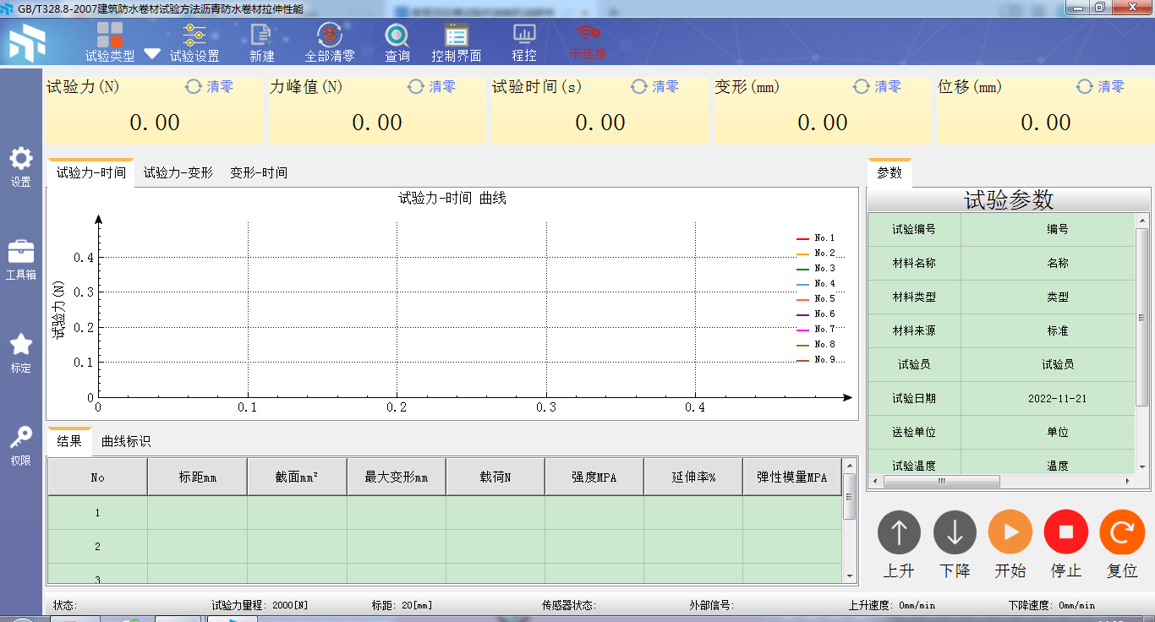

**2、新建参数界面**

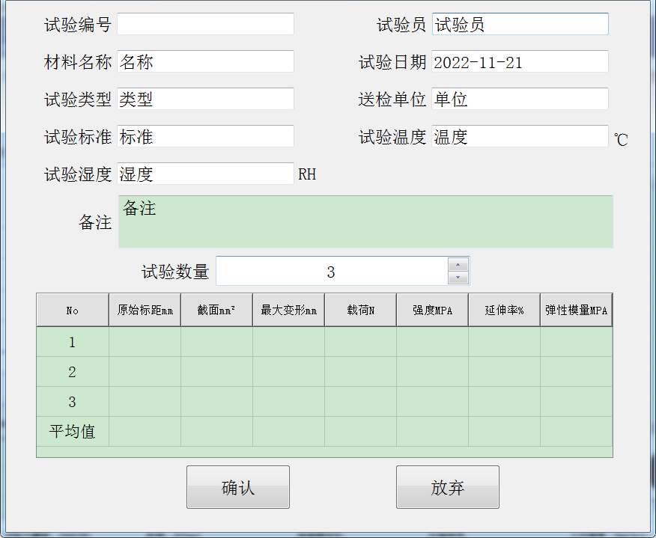

**根据试验需求填写相关内容**

**3、查询界面**

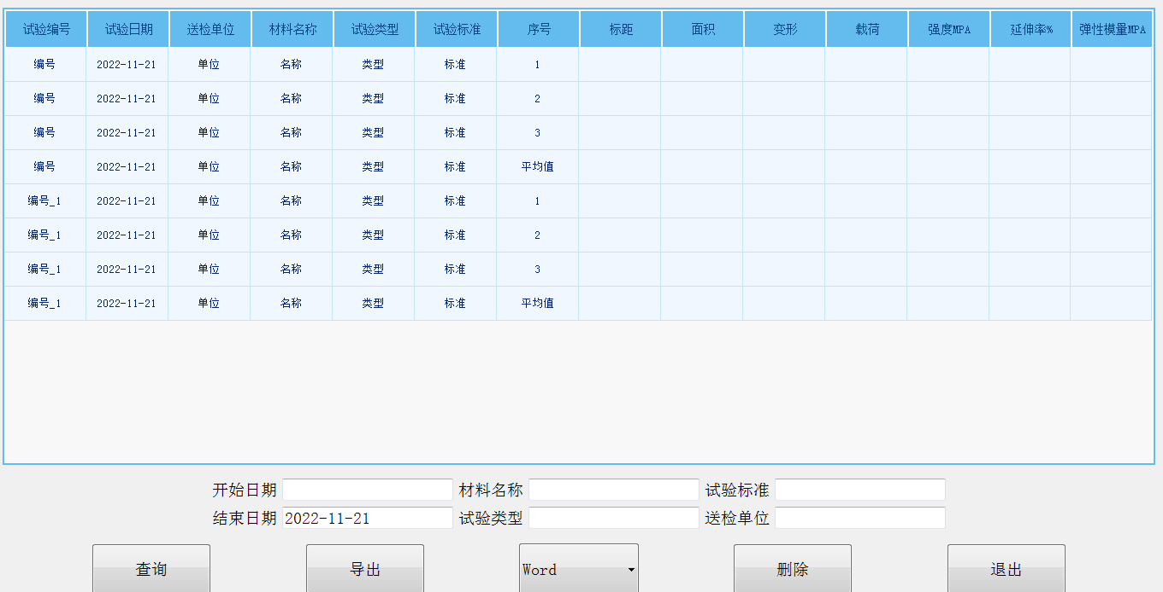

**输入查询内容即可查询**

****质构仪主要性能参数：****

**1．量程：50kg (1kg、5kg、10 kg、20 kg、30 kg、50kg可选）**

**2.力量感应误差：误差小于0.5%**

**3.试验机精度：0.5级**

**4.位移精度：0.01mm**

**5.测试移动距离：320mm(可根据客户要求定制量程）**

**6.检测速度：0.1-10 mm/s可由软件设定控制**

**7.速度解析度：0.1mm/s，精度优于1%**

**8.尺寸：450*450*860mm**

**9.电压：220V 50Hz**

**10.重量：85kg**

****质构仪标准配置：****

****主机，联机控制软件，联想电脑，惠普喷墨打印机，3套探头（2， 20 ，50mm）也可根据客户要求选配****